Controllo allineamento ed Analisi delle vibrazioni su
Motore Coclea 120

15 Dicembre 2021



Stabilimento CLANIUS SCARL
Alla cortese att.ne Ing. M. Marchetti,
Ing. G. Di Nardo

Report agnostico

Cliente: CLANIUS SCARL

Contatto: Ing. M.Marchetti

N. commessa:

Sito misura: Villa Literno (NA)

Data rilievi :15 Dicembre 2021

Tipo misure: Vibrazionali
Strumentazione utilizzata: Analizzatore Pruftechnik Vibexpert II -Allineatore Fixtur Laser Pro
Seriale Strumento N°33015 Accel. VIB 6.142

Esecuzione misure : Sig. Angelo Lisi, Sig. Costantino Scaccia

Esecuzione report: Sig. Angelo Lisi

Sommario

l. Introduzione
- Schema punti di misura
- Misurazioni eseguite
- Analisi in frequenza
- Allegati

Introduzione

Lo scopo dell'attività, svolta presso lo stabilimento CLANIUS SCARL, è stato quello di valutare lo stato dell’allineamento e delle vibrazioni sul motore della Coclea 120.

Le acquisizioni sono state effettuate facendo riferimento alla normativa ISO 10816-3, che disciplina sia le modalità di analisi che la scelta dei punti di misura e le soglie di allarme relative ai macchinari in esame.

È possibile distinguere due diversi livelli di analisi vibrazionale, caratterizzati dagli strumenti che vengono utilizzati e dalle finalità che si desidera raggiungere.

  - 1º Livello: Analisi dei valori globali

In questa tipologia di analisi, il segnale acquisito, opportunamente filtrato, viene integrato per ottenere un valore globale che caratterizzi il comportamento del macchinario. Tale valore rappresenta un indice del buono o cattivo stato del macchinario stesso e viene confrontato con delle opportune soglie di allarme in accordo alla normativa di riferimento.

  - 2º Livello: Analisi degli spettri

Con queste analisi più avanzate, è possibile entrare più a fondo nello studio del comportamento vibrazionale dei macchinari. Esse consistono nello scomporre il segnale acquisito nelle singole frequenze che lo compongono e nel valutare le ampiezze relative a tali frequenze. In questo modo è possibile avere non solo un'indicazione del buono o cattivo stato, ma anche indagare sulle cause di determinate anomalie.

A tal fine è stata condotta un'analisi vibrazionale 1º e 2º livello, effettuando delle acquisizioni sui supporti nelle tre direzioni (orizzontale, verticale ed assiale - la direzione orizzontale è quella parallela al pavimento, la direzione verticale è perpendicolare all’ancoraggio del motore, la direzione assiale è lungo l'asse macchina), mediante l'utilizzo un analizzatore portatile mod. VIBXPERT II.

2 . Schema punti misura

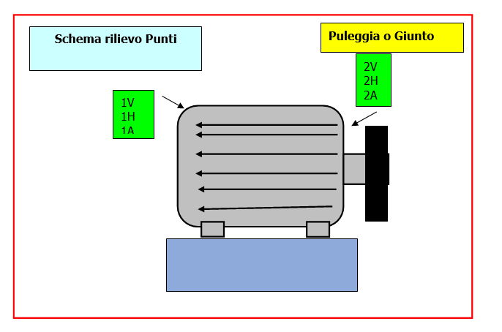

In figura è rappresentato lo schema dei punti di misura sul motore.

- Con le diciture H, V e A si intendono rispettivamente orizzontale, verticale ed assiale. Le misure sono state acquisite con carico.

Misurazioni eseguite
  - Mediante l'utilizzo di un accelerometro idoneo, su ciascun punto di misura sono state effettuate le seguenti analisi:
  - valore globale RMS in velocità di vibrazione tra 0,5-1000 Hz (in riferimento alla normativa ISO 10816-3);
  - spettro in accelerazione con la funzione inviluppo, per la agnostica delle problematiche relative ai cuscinetti ad elementi volventi;

I valori globali di vibrazione acquisiti sono riassunti negli allegati Report Spettri Rilevati e Report Misure Rilevate. I livelli registrati sono confrontati con le soglie previste dalla normativa di riferimento ISO 10816-3 GRUPPO 1 BASAMENTO RIGIDO.
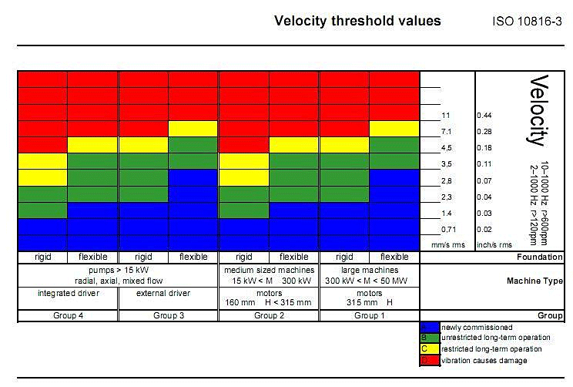

Analisi in frequenza

L'analisi sia di primo livello (valore globale), che di secondo, relativa alla scomposizione del segnale acquisito nelle singole frequenze che lo compongono, e le valutazione delle ampiezze relative a tali frequenze ci conducono alle seguenti conclusioni:

CONCLUSIONI
Dall’analisi delle misure effettuate: riguardo allo stato dell’allineamento i dati finali dopo la fine delle correzioni sono ampiamente all’interno delle tolleranze ottimali consigliate. Riguardo le vibrazioni, sul motore sia il valore RMS secondo la ISO101816-3 che i valori in analisi FFT, sono al di sotto del range del preavvertimento valori ottimali per il normale di funzionamento della macchina.
Per qualunque chiarimento rimaniamo a sua disposizione.
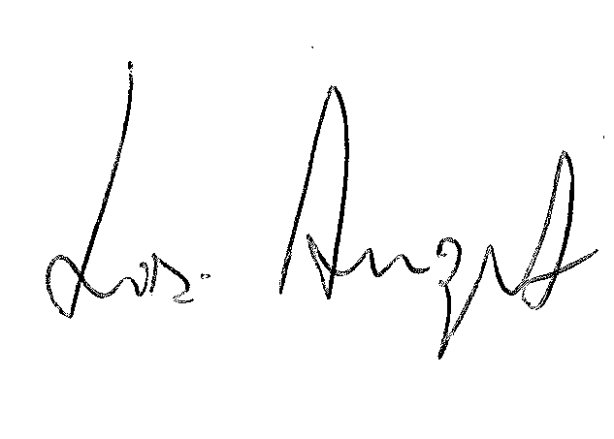
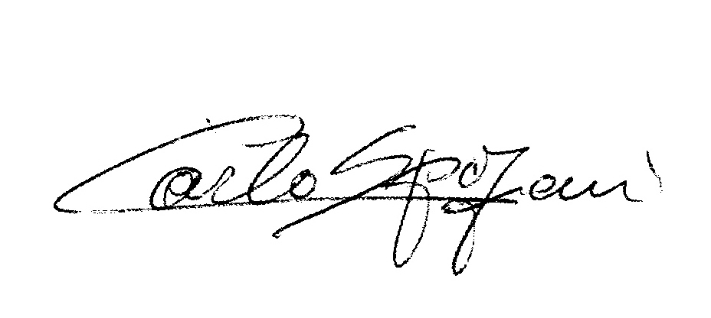
R.E.M. S.R.L. R.E.M. SRL
Carlo Spaziani – Resp. Azienda Lisi Angelo – Uff.Tecnico

Si allegano alcuni report delle misure effettuate

DATI ALLINEAMENTO MOTORE COCLE 120

Motore DUTCHI Tipo NLDM1-HV400LX
N°2995001001 KW 450 Giri 1485

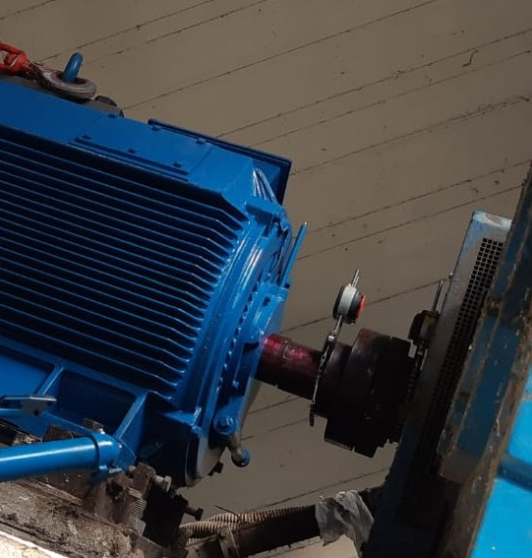

VALORI RISCONTRATI

Piede zoppo

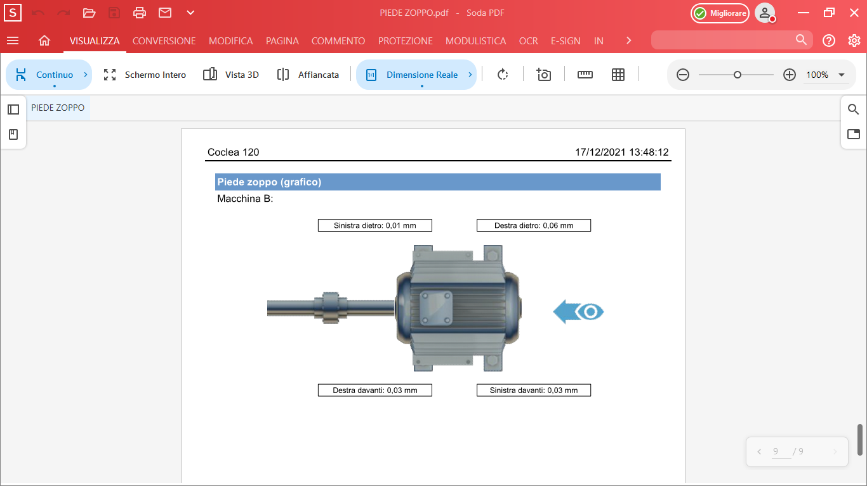
15-12-2021

Dopo aver eseguito la correzione della complanarità che alla prima misurazione aveva una differenza pari a 4 decimi di millimetro sul piede posteriore destro, il piede zoppo è stato riportato ampiamente all’interno dei limiti di tolleranza consigliate.

ALLINEAMENTO
Misura iniziale

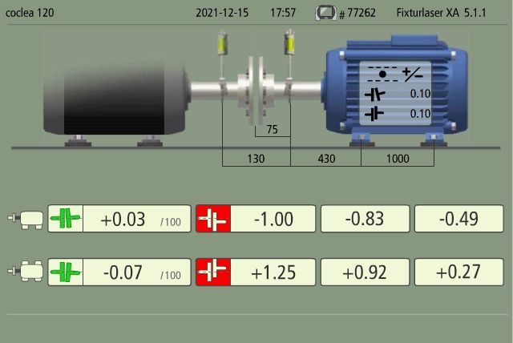

Il motore alla misurazione iniziale è stato trovato un disallineato sul parallelo sia verticale che orizzontale.

Misura finale

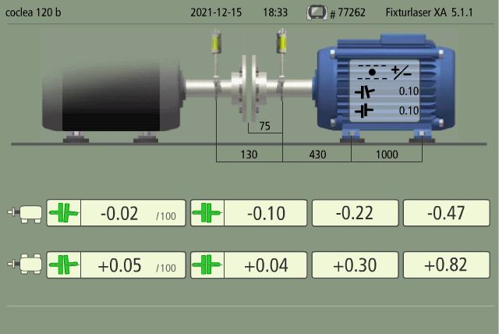

Dopo le dovute correzioni si è riportato il motore ampiamente all’interno delle tolleranze consigliate dai costruttori.

